# **Atari 2600 Jr**

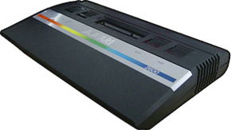

## **MODIFICACIÓN AV + REGIÓN**

Por ***Álvaro L***

La modificación que os presentamos a continuación es un poco compleja, sin embargo, vale la pena intentarlo debido a la brutal calidad de imagen respecto al RF.

**Material necesario:**

-Soldador

-Estaño

-Cable

-Dos potenciómetros de 4.7K

-Una resistencia de 22K

-Conmutador doble o micro interruptor doble

-Conectores mini-DIN6 macho y hembra (opcional)

Para realizar las dos modificaciones, nos regiremos por el siguiente esquema.

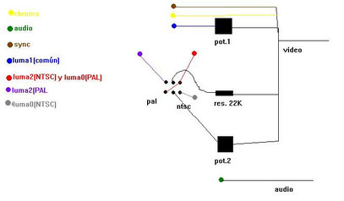

Empezaremos por soldar los cables a la placa madre y al conmutador de la siguiente manera (en la segunda foto veréis los puntos de soldadura en colores para poder casarlos, fácilmente, con el esquema anterior):

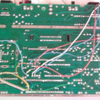

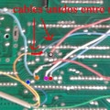

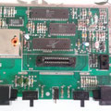

Se pueden poner los potenciómetros y los conectores RCA en cualquier lugar de la carcasa de la consola, no obstante, al no necesitar ya el RF, podemos aprovechar su espacio para colocar un mini-DIN6 para que, estéticamente, quede mejor.

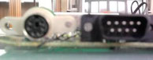

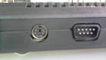

Para ubicar el interruptor de región, podemos desoldar el selector de “canal” del RF y colocarlo ahí.

Para fijarlo, podemos hacerlo con adhesivo de doble cara.

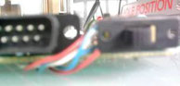

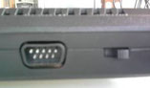

Y ya tenemos la modificación lista. Ahora, toca construirnos un cable AV con el mismo “pinout” que hemos usado en la clavija mini-DIN6.

En el cable, intercalaremos los potenciómetros que nos servirán para poder ajustar la nitidez y la claridad de los colores en la pantalla.

